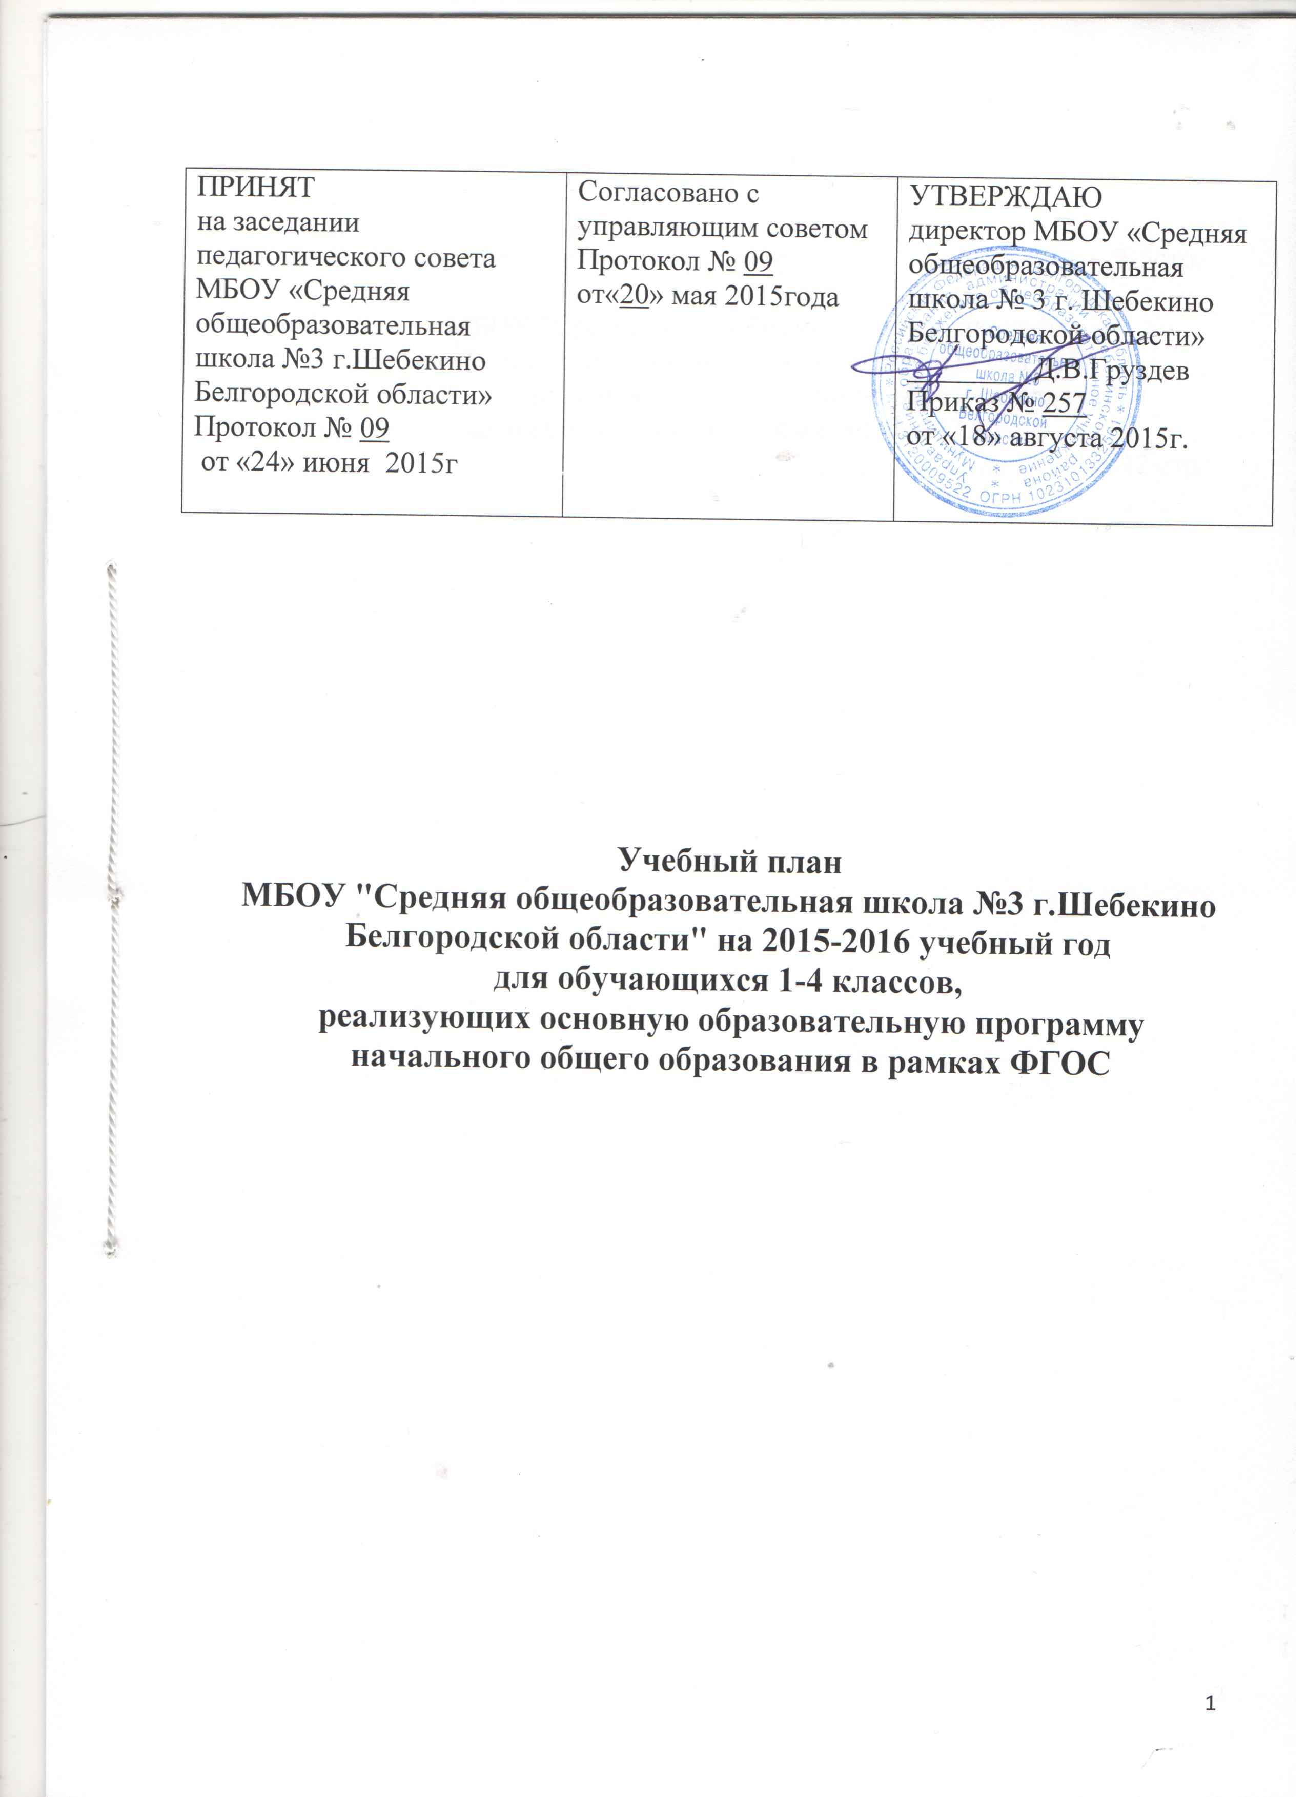

Содержание

1.Пояснительная записка к учебному плану 3-5стр.

2.Учебный план МБОУ "Средняя общеобразовательная школа №3 г.Шебекино Белгородской области" на 2015-2016 учебный год для обучающихся 1-4 классов, реализующих основную образовательную программу начального общего образования в рамках ФГОС ……………………………………………………………………………6-12 стр.

- Пояснительная записка к учебному плану

Учебный план образовательного учреждения определяет перечень, трудоёмкость, последовательность и распределение по периодам обучения учебных предметов, курсов, дисциплин (модулей), практики, иных видов учебной деятельности и формы промежуточной аттестации обучающихся.
Учебный план является приложением к основной общеобразовательной программе начального общего образования.
Учебный план МБОУ "Средняя общеобразовательная школа №3 г.Шебекино Белгородской области" на 2015-2016 учебный год для обучающихся 1-4 классов, реализующих образовательную программу начального общего образования в рамках ФГОС, сформирован на основе следующих нормативных документов:
Федеральный уровень:
• Закон РФ от 29 декабря 2012 года № 273-ФЗ «Об образовании в Российской Федерации» (принят Государственной Думой 21 декабря 2012 года, одобрен Советом Федерации 26 декабря 2012 года);
• СанПиН 2.4.2. 2821 – 10 «Санитарно-эпидемиологические требования к условиям и организации обучения в общеобразовательных учреждениях» (утверждены постановлением Главного государственного санитарного врача Российской Федерации от 29 декабря 2010 г. № 189, зарегистрированы в Минюсте России 3 марта 2011 г., регистрационный номер 19993);
• Национальная доктрина образования Российской Федерации до 2021 года;
• Концепция долгосрочного социально-экономического развития Российской Федерации на период до 2020 года, утвержденная постановлением Правительства Российской Федерации от 17 ноября 2008г. № 1662-р;
• Национальная образовательная инициатива «Наша новая школа», утвержденная Президентом Российской Федерации 04 февраля 2010 г. Пр-271;
• План действий по модернизации общего образования на 2011-2015 годы, утвержденный распоряжением Правительства Российской Федерации от 7 сентября 2010 года N 1507-р;
• Распоряжение Правительства РФ от 7 февраля 2011 г. № 163-р «О Концепции Федеральной целевой программы развития образования на 2011 - 2015 годы»;
• Постановление Правительства РФ от 31 мая 2011 г. № 436 «О порядке предоставления в 2011–2013 годах субсидий из федерального бюджета бюджетам субъектов Российской Федерации на модернизацию региональных систем общего образования»;
• Федеральный государственный образовательный стандарт начального общего образования утвержденный приказом министерства образования и науки РФ от 6 октября 2009 г. № 373;
- Примерная образовательная программа начального общего образования;
• Приказ Министерства образования и науки РФ от 26 ноября 2010 г. № 1241 (Регистрационный № 19707 от 04 февраля 2011 г) «О внесении изменений в федеральный государственный образовательный стандарт начального общего образования, утверждённый приказом Министерства образования и науки Российской Федерации от 6 октября 2009 г. № 373»;
- Приказ Министерства образования и науки РФ от 18 декабря 2012 г. № 1060 «О внесении изменений в федеральный государственный образовательный стандарт начального общего образования, утверждённый приказом Министерства образования и науки Российской Федерации от 6 октября 2009 г. № 373»;
- Приказ Миобрнауки Росии от 29.12.2014г. 31643 «О внесении изменений в приказ Министерства образования и науки Российской Федерации от 6 октября 2009г. №373 «Об утверждении и введении в действие федерального государственного образовательного стандарта начального общего образования»
• Федеральные требования к образовательным учреждениям в части охраны здоровья обучающихся, воспитанников (утверждены приказом Минобрнауки России от 28 декабря 2010 г. № 2106, зарегистрированы в Минюсте России 2 февраля 2011 г., регистрационный номер 19676);
• Федеральные требования к образовательным учреждениям в части минимальной оснащенности учебного процесса и оборудования учебных помещений (утверждены приказом Минобрнауки России от 4 октября 2010 г. № 986, зарегистрированы в Минюсте России 3 февраля 2011 г., регистрационный номер 19682);
• Приказ Министерства образования и науки РФ от 22 сентября 2011 г. № 2357 «О внесении изменений в федеральный государственный образовательный стандарт начального общего образования, утвержденный приказом Министерства образования и науки Российской Федерации
от 6 октября 2009 г. № 373»;
• Приказ № 209 от 24 марта 2010 г. (Зарегистрирован Минюстом России 26 апреля 2010 г. регистрационный N 16999) «О порядке аттестации педагогических работников государственных и муниципальных образовательных учреждений»;
• Приказ Mинздравсоцразвития России от 26 августа 2010 г. №761н «Об утверждении Единого квалификационного справочника должностей руководителей, специалистов и служащих»;
• Приказ Минобрнауки России от 19.12.2012 N 1067 «Об утверждении федеральных перечней учебников, рекомендованных (допущенных) к использованию в образовательном процессе в образовательных учреждениях, реализующих образовательные программы общего образования и имеющих государственную аккредитацию, на 2013/14 учебный год»;
(Зарегистрировано в Минюсте России 30.01.2013 N 26755);
•Приказ Минобрнауки России от 31.03.2014 N 253 «Об утверждении федерального перечня учебников, рекомендуемых к использованию при реализации имеющих государственную аккредитацию образовательных программ начального общего, основного общего, среднего общего образования.
• Письмо Министерства образования и науки Российской Федерации от 20 апреля 2001 года №408/13-13 (Д) «Рекомендации по организации обучения первоклассников в адаптационный период».
• Письмо Министерства образования и науки Российской Федерации от 31 марта 2015 г №08-461 «О направлении регламента выбора модуля курса ОРКСЭ».
Региональный уровень:
• Долгосрочная целевая программа «Развитие образования Белгородской области на 2011-2015 годы», утвержденная постановлением правительства Белгородской области от 02 октября 2010 г. № 325-пп;
• Приказ департамента образования, культуры и молодежной политики Белгородской области от 20 апреля 2011 года № 1090 «О реализации национальной образовательной инициативы «Наша новая школа» в Белгородской области в 2011-2015 г.г.
• Письмо департамента образования Белгородской области от 26.08.2015г. №9-06/6588-ГН «О формировании учебных планов образовательных организаций Белгородской области, реализующие основные общеобразовательные программы, на 2015/2016 учебный год».
Перечень учебных предметов

В ходе реализации образовательной программы начального общего образования в рамках ФГОС в 1-4 классах изучаются следующие учебные предметы:

Класс | Наименование предметных областей | 1 классы | 2 класс | 3 классы | 4 классы
Учебные предметы, изучаемые в рамках федерального компонента | «Филология» | Русский язык | Русский язык | Русский язык | Русский язык
Учебные предметы, изучаемые в рамках федерального компонента | «Филология» | Литературное  чтение | Литературное  Чтение | Литературное  чтение | Литературное  чтение
Учебные предметы, изучаемые в рамках федерального компонента | «Филология» | Литературное  чтение | Иностранный язык (английский) | Иностранный язык (английский) | Иностранный язык (английский)
Учебные предметы, изучаемые в рамках федерального компонента | «Математика» | Математика | Математика | Математика | Математика
Учебные предметы, изучаемые в рамках федерального компонента | «Обществознание и естествознание» | Окружающий мир | Окружающий мир | Окружающий мир | Окружающий мир
Учебные предметы, изучаемые в рамках федерального компонента | «Основы религиозных культур и светской этики» | - | - | - | Основы религиозных культур и светской этики
Учебные предметы, изучаемые в рамках федерального компонента | «Искусство» | Музыка | Музыка | Музыка | Музыка
Учебные предметы, изучаемые в рамках федерального компонента | «Искусство» | Изобразительное искусство | Изобразительное искусство | Изобразительное искусство | Изобразительное искусство
Учебные предметы, изучаемые в рамках федерального компонента | «Технология» | Технология | Технология | Технология | Технология
Учебные предметы, изучаемые в рамках федерального компонента | «Физическая  культура» | Физическая  Культура | Физическая  культура | Физическая  культура | Физическая  культура

Трудоемкость учебных предметов
УЧЕБНЫЙ ПЛАН
НАЧАЛЬНОГО ОБЩЕГО ОБРАЗОВАНИЯ 1-4 классы (недельный)

Предметные области | Учебные пред-  меты  классы | Количество часов в неделю |  |  |  | Всего
Предметные области | Учебные пред-  меты  классы | 1 а,б | 2а,б,в | 3а,б | 4а,б,в | Всего
Обязательная часть
Филология | Русский язык | 4 | 4 | 4 | 4 | 16
Филология | Литературное чтение | 4 | 4 | 4 | 3 | 15
Филология | Иностранный язык (английский) | - | 2 | 2 | 2 | 6
Математика и информатика | Математика | 4 | 4 | 4 | 4 | 16
Обществозна-ние и естест-вознание | Окружающий мир | 2 | 2 | 2 | 2 | 8
Основы религиозной культуры и светской этики | Основы религиозной культуры и светской этики | - | - | - | 1 | 1
Искусство | Музыка | 1 | 1 | 1 | 1 | 4
Искусство | Изобразительное искусство | 1 | 1 | 1 | 1 | 4
Технология | Технология | 1 | 1 | 1 | 1 | 4
Физическая культура | Физическая культура | 3 | 3 | 3 | 3 | 12
Итого |  | 20 | 22 | 22 | 22 | 86
Часть, формируемая участниками образовательных отношений |  | 1 | 1 | 1 | 1 | 4
Максимально допустимая недельная нагрузка )  5 дневная недели |  | 21 | 23 | 23 | 23 | 90

Последовательность и распределение по периодам обучения учебных предметов, курсов, дисциплин (модулей), практик, иных видов учебной деятельности

Ступень обучения учеников 1-4 классов является начальной, в связи с чем все предметы школьного курса данного периода изучаются впервые. Изучение предметов последовательно и систематизировано. Обучение школьников ведётся в рамках следующих предметных областей: «Филология», «Математика», «Обществознание и естествознание», «Искусство», «Физическая культура» и «Технология».
Предметная область «Филология» в 1 классе включает такие учебные предметы, как «Русский язык» и «Литературное чтение», во 2-х , 3-х ,4-х классах - «Русский язык», «Литературное чтение», «Иностранный язык (английский язык)».
Изучение русского языка и литературного чтения с 1 класса, а английского языка со 2 класса преследует цель вооружения учеников первичными навыками дисциплин. Во 2 , 3, 4 классах продолжается изучением данных предметов, в ходе которого первичные навыки отрабатываются и дополняются новыми знаниями.
В первом полугодии 1 класса «Русский язык» представлен курсом «Обучение грамоте. Письмо», предмет «Литературное чтение» - курсом «Обучение грамоте. Чтение». Систематическое изучение предметов «Русский язык» (5 часов в неделю: 4 часа за счёт обязательной части учебного плана и 1 час за счёт части, формируемой участниками образовательных отношений) и «Литературное чтение» (4 часа в неделю) начинается со второго полугодия.
Во 2-х классах в течение учебного года «Русский язык» изучается в количестве 5 часов в неделю, «Литературное чтение» - 4 часа в неделю, «Иностранный язык (английский язык)» - 2 часа в неделю.
В 3-х классах «Русский язык» изучается в количестве 5 часов в неделю: 4 часа за счёт обязательной части учебного плана и 1 час за счёт части, формируемой участниками образовательных отношений, «Литературное чтение» - 4 часа в неделю, «Иностранный язык (английский язык)» - 2 часа в неделю в течение учебного года.
В 4-х классах «Русский язык» изучается в количестве 5 часов в неделю: 4 часа за счёт обязательной части учебного плана и 1 час за счёт части, формируемой участниками образовательных отношений, «Литературное чтение» - 4 часа в неделю: 3 часа за счёт обязательной части и 1 час за счёт части, формируемой участниками образовательных отношений. «Иностранный язык (английский язык)» - 2 часа в неделю в течение учебного года за счёт обязательной части учебного плана.
Изучение русского языка в начальной школе направлено на развитие речи, мышления, воображения школьников, способности выбирать средства языка в соответствии с условиями общения, на воспитание позитивного эмоционально-ценностного отношения к русскому языку, пробуждение.
Учебный предмет «Русский язык» обеспечивает формирование познавательных, коммуникативных и регулятивных учебных действий. Работа с текстом открывает возможности для формирования логических действий анализа, сравнения, установления причинно-следственных связей.
Изучение русского языка создаёт условия для формирования «языкового чутья» как результата ориентировки ребёнка в грамматической и синтаксической структуре родного языка и обеспечивает успешное развитие адекватных возрасту форм и функций речи, включая обобщающую и планирующую функции.
Изучение учебного предмета «Литературное чтение» в начальной школе ориентировано на формирование и совершенствование всех видов речевой деятельности младшего школьника (слушание, чтение, говорение, письмо, различные виды пересказа), на знакомство с богатым миром отечественной и зарубежной детской литературы, на развитие нравственных и эстетических чувств школьника, способного к творческой деятельности.
Учебный предмет «Литературное чтение» обеспечивает формирование следующих универсальных учебных действий: смыслообразования через прослеживание судьбы героя и ориентацию учащегося в системе личностных смыслов; самоопределения и самопознания на основе сравнения образа «Я» с героями литературных произведений посредством эмоционально-действенной идентификации; основ гражданской идентичности путём знакомства с героическим историческим прошлым своего народа и своей страны и переживания гордости и эмоциональной сопричастности подвигам и достижениям её граждан; эстетических ценностей и на их основе эстетических критериев.
Учебный предмет «Иностранный язык (английский)» формирует элементарные коммуникативные умения в говорении, аудировании, чтении и письме; развивает речевые способности, внимание, мышление, память и воображение младшего школьника; способствует мотивации к дальнейшему овладению иностранным языком.
«Иностранный язык» обеспечивает, прежде всего, развитие коммуникативных действий, формируя коммуникативную культуру обучающегося. Изучение иностранного языка способствует: общему речевому развитию обучающегося на основе формирования обобщённых лингвистических структур грамматики и синтаксиса; воспитывает умение слушать и слышать собеседника; вести диалог, излагать и обосновывать своё мнение в понятной для собеседника форме, способствует знакомству обучающихся с культурой, историей и традициями других народов и мировой культурой.
Предметная область «Математика»
Последовательное изучение математики (4 часа в неделю в 1-х, 2-х , 3-х,4-х классах) направлено на формирование и отработку первоначальных представлений о математике как части общечеловеческой культуры, на развитие образного и логического мышления, воображения, математической речи, формирование предметных умений и навыков, необходимых для успешного решения учебных и практических задач и продолжения образования.
Предметная область «Обществознание и естествознание»
Изучение интегрированного предмета «Окружающий мир» (2 часа в неделю в 1-х, 2-х , 3-х,4-х классах) направлено на воспитание любви и уважения к природе, своему городу Шебекино, своей Родине - России; осмысление личного опыта общения ребенка с природой и людьми; понимание своего места в природе и социуме; приучение детей к рациональному постижению мира на основе глубокого эмоционально-ценностного отношения к нему. При изучении дисциплины необходимо уделять особое внимание формированию у младших школьников здорового образа жизни, элементарных знаний о поведении в экстремальных ситуациях, т. е. основам безопасности жизнедеятельности.
В сфере личностных универсальных действий изучение предмета «Окружающий мир» обеспечивает формирование когнитивного, эмоционально-ценностного и деятельностного компонентов гражданской российской идентичности: умения различать государственную символику Российской Федерации и своего региона, описывать достопримечательности столицы – города Москвы и родного края - Белгородчины, находить на карте Российскую Федерацию, Москву, Белгородскую область с областным центром – городом Белгородом. Изучение предмета «Окружающий мир» способствует формированию общепознавательных универсальных учебных действий: овладению начальными формами исследовательской деятельности, включая умения поиска и работы с информацией, в том числе с использованием различных средств ИКТ.
Предметная область «Искусство» в 1-х, 2-х , 3-х, 4-х классах представлена учебными предметами изобразительное искусство (1 час в неделю) и музыка (1 час в неделю).
Последовательное изучение предметов эстетического цикла (ИЗО и музыка) направлено на развитие способности к эмоционально-ценностному восприятию произведений изобразительного и музыкального искусства, выражению в творческих работах своего отношения к окружающему миру
Развивающий потенциал этих предметов связан с формированием личностных, познавательных, регулятивных учебных действий.
Моделирующий характер изобразительной деятельности создаёт условия для формирования общеучебных действий, замещения и моделирования в продуктивной деятельности учащихся явлений и объектов природного и социокультурного мира. Такое моделирование является основой развития познания ребёнком мира и способствует формированию логических операций сравнения, установления тождества и различий, аналогий, причинно-следственных связей и отношений.
Предметная область «Физическая культура»
Занятия по физической культуре (3 часа в неделю в 1-х, 2-х , 3-х,4-х классах) направлены на укрепление здоровья, содействие гармоничному физическому развитию и всесторонней физической подготовленности ученика.
Этот предмет обеспечивает формирование личностных универсальных действий: основ общекультурной и российской гражданской идентичности как чувства гордости за достижения в мировом и отечественном спорте; освоение моральных норм помощи тем, кто в ней нуждается, готовности принять на себя ответственность; развитие мотивации достижения и готовности к преодолению трудностей на основе конструктивных стратегий совладания и умения мобилизовать свои личностные и физические ресурсы; освоение правил здорового и безопасного образа жизни.
Предметная область «Технология»
Учебный предмет «Технология» (1 час в неделю в 1-х, 2-х , 3-х ,4-х классах) последовательно формирует практико-ориентированную направленность содержания обучения, которая позволяет реализовать практическое применение знаний, полученных при изучении других учебных предметов (математика, окружающий мир, изобразительное искусство, русский язык, литературное чтение), в интеллектуально-практической деятельности ученика; это, в свою очередь, создает условия для развития инициативности, изобретательности, гибкости и вариативности мышления у школьников.
Специфика этого предмета и его значимость для формирования универсальных учебных действий обусловлена ключевой ролью предметно-преобразовательной деятельности как основы формирования системы универсальных учебных действий; значением универсальных учебных действий моделирования и планирования, которые являются непосредственным предметом усвоения в ходе выполнения различных заданий по курсу (так, в ходе решения задач на конструирование обучающиеся учатся использовать схемы, карты и модели, задающие полную ориентировочную основу выполнения предложенных заданий и позволяющие выделять необходимую систему ориентиров).
Таким образом, федеральный образовательный компонент в данном звене реализуется в полном объёме.
Предмет «Основы религиозных культур и светской этики» изучается в объёме 1 часа в неделю за счёт часов обязательной части учебного плана в 4 классе. Данный предмет, изучающийся школьниками впервые, представлен 6-ю модулями: основы православной культуры, основы исламской культуры, основы буддийской культуры, основы иудейской культуры, основы мировых религиозных культур, основы светской этики. Обучающиеся путём анкетирования единогласно избрали модуль «Основы православной культуры» (автор Л.Л. Шевченко). Учебная дисциплина «Основы религиозных культур и светской этики» преследует цели:
- формирование у обучающихся мотиваций к осознанному нравственному поведению, основанному на знании и уважении культурных и религиозных традиций народа России, а также к диалогу с представителями других культур и мировоззрений.

Формы промежуточной аттестации

В целях обеспечения выполнения педагогами и обучающимися образовательных программ, повышения их ответственности за качество образования проводится промежуточная аттестация обучающихся.
Промежуточная аттестация обучающихся проводится на основании Положения о формах , периодичности, порядке текущего контроля успеваемости, промежуточной аттестации обучающихся, осваивающих основную образовательную программу начального общего образования в соответствии с федеральным государственным образовательным стандартом начального общего образования , утверждённого приказом по школе № 226 от 24.06.2014 г.
Промежуточная аттестация обучающихся на начальном уровне обучения проводится по определённым предметам в следующих формах:

1 класс – по литературному чтению в форме устного экзамена (чтение текста с выполнением заданий, выявляющих уровень сформированности навыков осмысленного чтения);
2 классы – по литературному чтению в форме устного экзамена (чтение текста с выполнением заданий, выявляющих уровень сформированности навыков осмысленного чтения);
3 классы - по окружающему миру в форме тестирования;
4 классы – по русскому языку и математике в форме тестирования.

